ТУРЫ ВЫХОДНОГО ДНЯ в Казань из Нижнего Новгорода
С ПРОЖИВАНИЕМ и посещением Аквапарка Ривьера!
Заезды 27, 28, 29 апреля, 4, 5, 6, 7 мая
3 ночи / 2 дня (с проживанием)
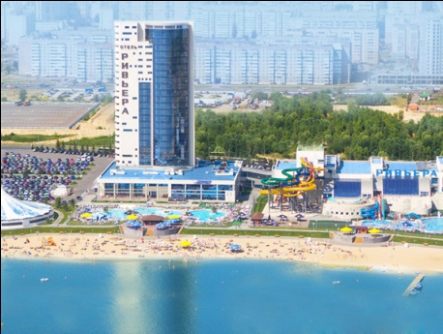 | 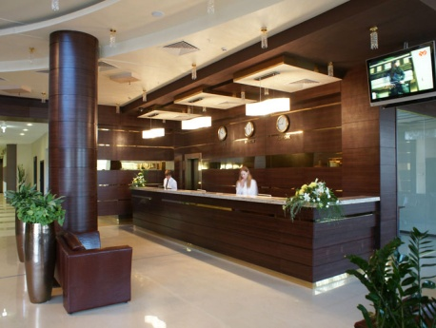 | 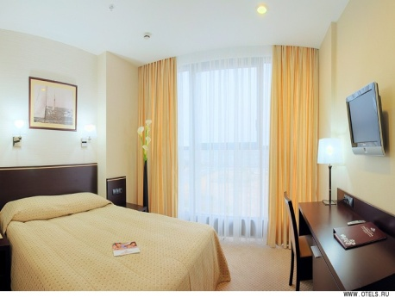 | 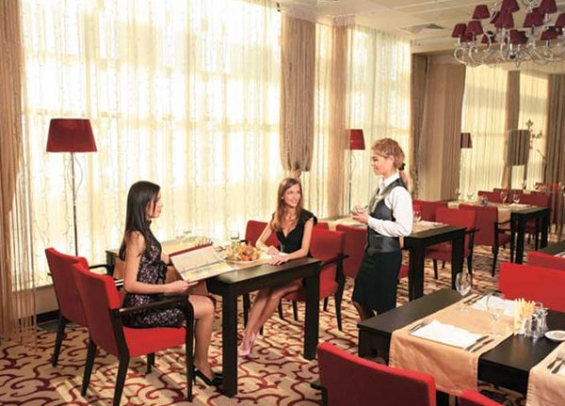
Программа автобусного тура в аквапарк Ривьера с проживанием:
1-ый день
22:40 Сбор группы
23:00 Отъезд автобусом в Казань из Нижнего Новгорода, пл.Ленина, отель Центральный (отъезд из Дзержинска в 21:45, отъезд из Кстово в 23:40).
2-ой день
06:00 - прибытие к Раифскому монастырю, чай и кофе в автобусе.
07:00 - Экскурсия в Раифский Богородицкий мужской монастырь.
09:50 - 11:00 - пешеходная экскурсия по Казанскому Кремлю с экскурсоводом - осмотр территории кремля, мечети Кул Шариф (с экскурсией внутри мечети), Крестовоздвиженской церкви, башни Сююмбике, резиденции президента Татарстана.
11:00 - 12:30 - обзорная автобусная экскурсия - посещение собора Грузинской иконы Божьей матери, осмотросновных улиц и площадей - Старая и Новая татарская слобода, Казанский университет, озеро Кабан, центральная улица Татарстан.
12:40 - обед в кафе города (входит в стоимость).
13:50 - посещение киноаттракциона «5D» в развлекательном центре "Казанской Ривьеры" (за доп. плату по желанию - 150 руб. взрослый, 100 руб. ребенок до 12 лет). Развлекательный комплекс опредставляет собой уникальный проект, объединивший чуть ли не все развлечения под одной крышей: ночной клуб, зал для боулинга с 10 дорожками, 5 залов конотеатра, ресторан, бар, кафе и киноаттракцион "5D".
Киноаттракцион 5D – это новые технологии в индустрии развлечений, которые стали возможны с появлением цифрового кино. 5D кинотеатр представляет собой сочетание кинотеатра и аттракциона, где демонстрируются фильмы в формате 5D с использованием спецэффектов.
Зрители располагаются в специальных креслах на динамической платформе и получают возможность не только видеть качественное объемное изображение, но и почувствовать все, что полагается герою фильма: падение со скалы, столкновение, тряску, ощущение полета или скорости. 5D дает эффект полного присутствия в фильме и слияния с сюжетом.
После 14:00 - заселение в гостиницу. Свободное время. По желанию для проживающих в отеле Ривьера - посещение катка "Ривьера" (вход на каток - бесплатный, прокат коньков - 50 руб за 1,5 часа +30 минут на переодевание).
3-ий день
09:00 - завтрак в гостинице. (Время работы ресторана с 06:30 до 10:30)
12:00 - освобождение номеров
12:00 - 21:00 - посещение аквапарка "Ривьера" на ВЕСЬ ДЕНЬ ПО БЕЗЛИМИТНОМУ ТАРИФУ! ( Посещение аквапарка по желанию возможно с 09:00).
21:51 - отъезд в Н.Новгород поездом 041Э.
4 день
06:48 - прибытие в Н.Новгород.
* Фирма оставляет за собой право замены экскурсий без уменьшения общего объема экскурсионной программы.
Стоимость тура с проживанием на 1 чел./руб.:
Цены на заезды 27 апреля и 4 мая выделены синим цветом.
Цены на заезд 28, 29 апреля и 5, 6, 7 мая выделены красным цветом.
Размещение в гостиничном комплексе Ривьера 4*  Категории номеров. | Основное место | Взр. + реб. (от 3 до 12 лет).  Цена указана за двоих | Доп.место взрослый | Доп.место ребенок до 12 лет
1-но местный номер Комфорт.  В номере: одна полутороспальная кровать (шириной 1,20 м), ТV, сейф, телефон, кондиционер, душевая с банными принадлежностями и аксессуарами.  Площадь номера ~ 17,3 кв. м. | 5650  5950 | - | -
2-х местный номер Комфорт.  В номере: одна полутороспальная кровать (шириной 1,20 м), ТV, сейф, телефон, кондиционер, душевая с банными принадлежностями и аксессуарами.  Площадь номера ~ 17,3 кв. м. | 4700  4950 | 8600  9000 | - | -
2-х местный номер Стандарт  В номере: одна двуспальная кровать или две односпальные кровати, ТV, сейф, телефон, кондиционер, душевая с банными принадлежностями и аксессуарами.  Площадь номера ~ 22,5 кв. м.  Количество доп. мест - 1.  Доп. место - еврораскладушка. | 5050  5350 | 9300  9700 | 3700  3900 | 3150  3250
2-х местный номер Улучшенный  В номере: одна двуспальная кровать или две односпальные кровати, раскладной диван, ТV, сейф, телефон, кондиционер, душевая с банными принадлежностями и аксессуарами.  Площадь номера ~ 26,8 кв. м.  Количество доп. мест - 3.  Доп. место - раскладной диван или кресло. | 5300  5650 | 9800  10400 | 4000  4200 | 3300  3400
2-х местный номер Улучшенный с панорамным видом на Кремль.  В номере: одна двухспальная кровать или две односпальные кровати, мягкая мебель, телевизор, мини-бар, сейф, телефон, кондиционер, Wi-Fi интернет, душевая с банными принадлежностями и аксессуарами, тапочки и халаты.  Площадь номера - 29,1 квм. м  Количество доп. мест - 3.  Доп. место - еврораскладушка. | 5450  5800 | 10100  10600 | 4000  4200 | 3300  3400
В стоимость тура "Казань аквапарк Ривьера с проживанием" входит: проезд Н.Новгород - Казань автобусом, проезд Казань - Н.Новгород по ж/д (плацкарт), проживание в гостинице 1 сутки, питание обед в субботу и завтрак (шведский стол) в воскресенье, экскурсия в Раифский монастырь, обзорная экскурсия по городу с Кремлем и мечетью Кул Шариф, посещение аквапарка по безлимитному тарифу, сопровождение гида в пятницу и субботу, автобусное сопровождение по городу в субботу до 14:00.
Фирма оставляет за собой право замены экскурсий или изменения порядка их проведения без уменьшения общего объема экскурсионной программы.
ВНИМАНИЕ: Тур в "Казань аквапарк Ривьера с проживанием" подтверждается только при наличие билетов на поезд (плацкарт). В случае отсутствия билетов категории плацкарт по согласованию с туристом приобретаются билеты категории купе с доплатой в каждом конкретном случае.
Доплата за ж/билет купе 1000 руб. взрослый, 500 руб. ребенок до 10 лет
Туры Казань Ривьера аквапарк не оставят никого равнодушными!!!
Цены дешевле не бывают!
Для получения более подробной информации по автобусным турам в Казань Вы можете связаться с нашими менеджерами по телефонам (831) 41-111-41, 434-35-47, 434-40-54, 41-067-01- дежурный телефон, 278-02-87, 414-61-10, 278-03-73
* Фирма оставляет за собой право замены экскурсий без уменьшения общего объема экскурсионной программы.

